

2025 års verksamhetsberättelse för Linköpingspolisens konstförening

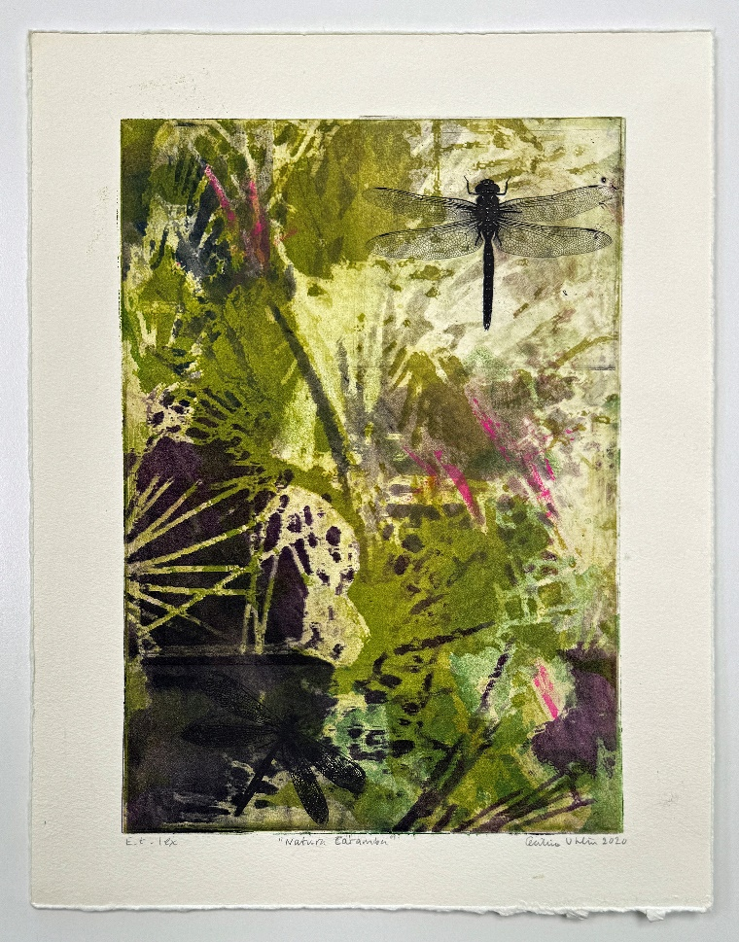

”Natura Caramba” av Cecilia Uhlin.
Konstverket var en av vinsterna i årets konstutlottning.
Allmänt
Verksamhetsberättelsen omfattar perioden 1 januari 2025 till 31 december 2025.
Konstföreningen hade 71 medlemmar vid periodens början och vid verksamhetsårets slut 61 medlemmar. Medlemmarna kommer från Polisen - NFC (majoriteten av medlemmarna), Rättsmedicinalverket - RMV, Åklagarmyndigheten, Ekobrottsmyndigheten och dessutom har föreningen pensionärsmedlemmar.

Verksamhet
Vid årsmötet 23 april 2025 avgick Anna Zackrisson från tidigare styrelsen. Ny styrelse valdes enligt följande:
- Ordförande: Mikael Weddfelt (NFC)
- Vice ordförande: Britt-Louise Viklund (fd Åklagarmyndigheten, numera pensionär)
- Ledamot: Helene Andersson (NFC)
- Ledamot: Heléne Tapper (NFC)
- Ledamot: Helene Hed (NFC)
- Ledamot: Diana Belic (NFC)

Till revisorer valdes:
- Agneta Nåbo
- Johanna Eriksson

Ingen valberedning valdes.

Styrelsen har under året genomfört elva protokollförda möten (inkl. konstituerande styrelsemöte) samt årsmöte. Styrelsen har även genomfört flera arbetsmöten utan protokoll och har även gjort besök på gallerier och utställningar.
Under året har ett Instagramkonto startats med en förhoppning att ännu bättre nå ut med relevant information till medlemmarna.
Konstverken som köpts in har gått till den stora utlottningen i slutet av året. Den hölls den 2 december 2025. Styrelsen har sedan ett par år och så även 2025, valt att vid konstinköpen arbeta efter strategin att köpa in fler konstverk med något lägre värde eftersom det blir fler vinstchanser för medlemmarna. Styrelsens upplevda respons från medlemmar är att detta är en uppskattad strategi.

Ekonomi
På föreningens konto fanns vid årets slut 9343,55 kronor på kontot. Medlemmarnas avgift har fortsatt varit 350 kronor/medlem och år. På årsmötet togs dock beslut om att från och med 2026 höja avgiften till 400 kronor.
Större delen av medlemsintäkterna gick till konstinköp. Vid konstutlottningen betalade de som deltog en avgift på 225 kr, som främst gick till förtäring. Kostnader som uppstått vid övriga aktiviteter har finansierats genom att deltagarna själva stått för kostnaderna. Föreningens kostnader utöver konsten har främst bestått av försäkringar, bankavgifter, bildupphovsrätt m.m.

Aktiviteter
Årsmöte, 23 april
Vi hade vårt årsmöte på Skvadronen. I samband med årsmötet genomfördes en guidad rundvandring på Garnisonsområdet och efter mötet bjöds på kvällsmackor.

Guidad visning av Slottsträdgården i centrala Linköping, 31 maj
Konstföreningen besökte Linköpings slottsträdgård och deltog på en guidad visning. Tio medlemmar deltog.

Krouthén med picknick, 3 september
Konstföreningen besökte Östergötlands museum och tittade på utställningen ”Ljus i verklighetens skugga” där konstverk skapade av Johan Krouthén visades. Innan besöket samlades alla 20 deltagare för en picknick i det gröna i museiparken.

Konstnärsbesök – Ella Söderlund, 10 september
Föreningen bjöd in den lokala konstnären Ella Söderlund. Hon visade upp några av sina konstverk och berättade för de 14 närvarande om sina verk och sitt konstnärskap. Föreningen och ett par medlemmar passade på att köpa några av Ellas tavlor.

Visning av Livgrenadjärsmässen, 15 oktober
Föreningen följde upp den mycket populära visningen av garnisonsområdet med ett besök på Grenadjärsmässen och en visning av den fina konsten som hänger där. Tio personer deltog.

Workshop i akvarellmålning, 18 november
Konstföreningens ordförande Mikael Weddfelt höll en prova-på-workshop i akvarellmålning. Tolv personer deltog i målandet med mycket fina resultat.

Konstutlottning, 2 december
En väldigt trevlig kväll i Delfinen på NFC med god mat, tävlingar och förstås utlottningen av årets konst! 33 medlemmar deltog. Konsten och dess skapare presenterades. Vi lottade ut tio verk som tillsammans hade ett värde av 15860 kronor.

Slutord
Styrelsen vill tacka alla medlemmar för engagemang och intresse för konst-föreningen. Från styrelsens sida har vi gjort vårt bästa för att främja konstintresset för medlemmarna. Genom olika alster på utlottningen och våra olika aktiviteter vill vi visa på att det finns olika sätt att ta del av konst.

Styrelsen
Linköping den 16 februari 2026

Mikael Weddfelt Heléne Tapper

Diana Belic Helene Andersson

Britt-Louise Viklund Helene Hed

